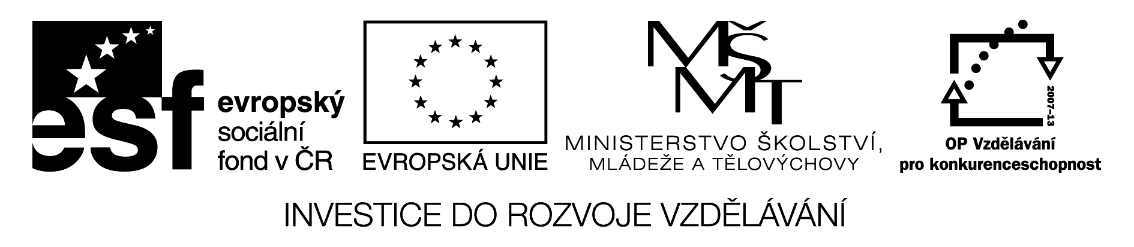

|  |  |
| --- | --- |
| Číslo v digitálním archivu školy | VY_32_INOVACE_TVAR_19 |
| Sada DUM | Tvarosloví |
| Předmět | Český jazyk |
| Název materiálu | Skloňování podstatných jmen rodu mužského |
| Anotace | Pracovní list slouží k procvičení, upevnění či ověření znalosti učiva o vzorech a skloňování podstatných jmen rodu mužského. |
| Autor | Mgr. Miloslava Dvořáková |
| Jazyk | Český jazyk |
| Datum vytvoření | 31. 3. 2012 |
| Očekávaný výstup | Žák ovládá skloňování podstatných jmen rodu mužského |
| Stupeň a typ vzdělávání | Základní vzdělání – lehké mentální postižení |
| Klíčová slova | Skloňování, vzory podstatných jmen rodu mužského, rod mužský |
| Druh učebního materiálu | Pracovní list |
| Cílová skupina | Žák na 2. stupni speciální školy |
| Číslo projektu | CZ.1.07/1.4.00/21.1102 |

**Skloňování podstatných jmen rodu mužského**

**1. Skloňuj podstatné jméno v daném čísle:**

1. p. olej duby skladatel Italové

2. p. ________ ________ ________ ________

3. p. ________ ________ ________ ________

4. p. ________ ________ ________ ________

5. p. ________ ________ ________ ________

6. p. ________ ________ ________ ________

7. p. ________ ________ ________ ________

**2. Napiš slovo a jeho vzor:**

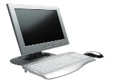_______________________C:\Users\Milča\AppData\Local\Microsoft\Windows\Temporary Internet Files\Content.IE5\LBGJT7Q1\MC900305497[1].wmf ________________________

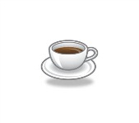_______________________ 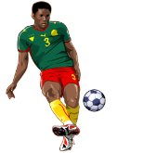______________________

C:\Users\Milča\AppData\Local\Microsoft\Windows\Temporary Internet Files\Content.IE5\LBGJT7Q1\MC900370064[1].wmf _____________________ 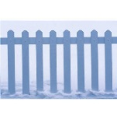 ___________________

**3. Škrtni slovo, které ke vzoru nepatří:**

**pán:**  člověk, pracovník, hlídač, hlupák, šroubovák, letec, pilník, tesař

**muž**: lokaj, řidič, pantofel, zajíc, počítač, truhlář, harmonikář, kráječ, oráč

**hrad**:klobouk, talíř, talířek, prut, sešit, plot, chodník, závodník, hrnec

**stroj:** míč, bič, tyč, nůž, kouř, řidič, květináč, keř, koláč, krajíc dort, kotrmelec

**předseda:** trumpetista, hudebník, bagrista, auta, autista, trumpeta

**soudce**: průvodce, obránce, kůže, plátce, slunce, zrádce,

**4. Slovo v závorce dej do správného tvaru:**

Nad komínem kroužili (čáp) …………. . Dědeček chová (holub) …………….. .

Na dálném severu žijí (sob) ………….. . Na dvorku máme boudypro (pes) ………….

Koupíme nové (ubrus) …………….. . Stojíme před klecí se (lev) …………… . Kočky

mají ostré ( dráp) …………… . Voják šel k (velitel) ………………. . Kdo bude první

v (cíl) …………. ? Po silnici jely (vůz) ……………. naložené (pytel) …………….. obilí.

**5. Zařaď slova do sloupců ke vzorům:**

Potápěč,strojvůdce, čert, srnec, poradce, turista, slon, hnůj, komár, mrak, vítr, úhoř, nůž, zvon, koš, starosta, odpůrce, cyklista

**Pán muž hrad stroj předseda soudce**

________ _______ _______ _______ _________ _______

________ _______ _______ _______ _________ _______

________ _______ _______ _______ _________ _______

**6. Vylušti tajenku: U každého slova urči vzor:**

|  |  |  |  |  |  |  |
| --- | --- | --- | --- | --- | --- | --- |
|  |  |  |  |  |  | |
|  |  |  |  |  |
|  |  |  |  |  |  |  |
|  |  |  |  |  |  |
|  |  |  |  |  |  |  |
|  |  |  |  |  |  |  |
|  |  |  |  |  |  |
|  |  |  |  |  |  |
|  |  |  |  |  |  |

|  |
| --- |
|  |
|  |
|  |
|  |
|  |
|  |
|  |
|  |
|  |

Jméno pohádkového kocoura v botách

Pohádková nestvůra s několika hlavami

Jedna ze zemí České republiky

Zvláštní hodiny na Staroměstském nám.

Chrání nás před deštěm

Řeka protékající Prahou

Třetí měsíc v roce

Malý pes

Opak začátku

Tajenka : ……………………………vzor ………………………….

**7. Doplň i-í –y - ý:**

Chytáme motýl…., tmavé sklep…. ,lov na lv…. , zdravé zub…. , pestré závěs…. , usmívá se pod vous…. ,ps…. štěkají, motýl…. v jetel…. , staré pařez…. , jdeme

k panu učitel…. , pomáhám tatínkov…. , čáp…. hnízdí na komíně, díra v pytl…. .

**Prameny:**

Kočárková, V. Kde se píše velké písmeno?, Jinan, 1997

**Obrázkový materiál:**

Klipart Microsoft Office 2010